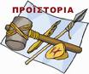Ονοματεπώνυμο : ............................................... Ημερομηνία : ......./......./.......

Πέρασαν πολλά χρόνια, έπεσαν πολλές βροχές και σιγά σιγά οι ..................... έλιωσαν. Η γη ζεστάθηκε και άρχισε να γεμίζει φυτά.

Παρατηρώντας τη φύση έμαθαν πότε φυτρώνουν τα .................... και πότε κάνουν τους ......................... τους. Άρχισαν και οι ίδιοι να καλλιεργούν κάποια φυτά. Τα πρώτα φυτά που καλλιέργησαν ήταν τα .................................. και τα όσπρια. Έγιναν λοιπόν .................................... .

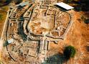Κατάφεραν να εξημερώσουν και κάποια ζώα που τους βοηθούσαν στο κυνήγι όπως ο ............................... , αλλά και κάποια άλλα που τους έδιναν γάλα και δέρματα όπως το ........................... , την ........................ και το .................... . Έτσι έγιναν ........................................ .

Έχοντας εξημερώσει τα ζώα και τα φυτά που τους δίνουν τροφή, οι άνθρωποι σταμάτησαν να είναι .............................. και απόκτησαν μόνιμες κατοικίες.

Κοντά στα χωράφια τους έφτιαξαν τα σπίτια τους, το ένα κοντά στο ................... για μεγαλύτερη ........................... . Για να τα κατασκευάσουν χρησιμοποίησαν ξύλα, .................. , πλίθες και δέρματα ζώων. Γύρω από τα σπίτια για να είναι ασφαλείς έχτισαν ............................ , και ονόμασαν τον πιο γενναίο από αυτούς αρχηγό. Έτσι σιγά σιγά δημιουργήθηκαν οι πρώτοι .................................... . Οι πιο γνωστοί νεολιθικοί οικισμοί της Ελλάδας, είναι στη Θεσσαλία το ........................... και το ...................... και στην Καστοριά το .................................

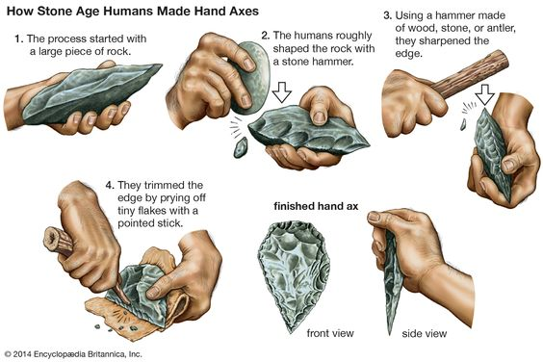Αυτή η νέα εποχή του ανθρώπου ονομάζεται ........................................ εποχή.

Αυτή την εποχή οι άνθρωποι φτιάχνουν τέλεια εργαλεία. Μαθαίνουν πως ανακατεύοντας το χώμα με το νερό μπορούν να κάνουν .................... και έμαθαν πως να πλάθουν τα πρώτα ........................... .

Έμαθαν επίσης να .......................... το μαλλί των προβάτων και να ........................... ρούχα. Έτσι έγιναν ............................... .

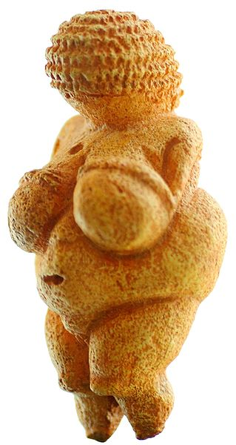Προόδευσαν στις τέχνες. Ζωγράφιζαν τα αγγεία τους για να είναι ....................... . Έκαναν στολίδια από χρωματιστές ..................... και ........................ . Έφτιαχναν επίσης μικρά αγαλματάκια από .................. , ξύλο ή πέτρα και τα ονόμασαν ........................ . Αυτά τα αγαλματάκια, ήταν οι πρώτες τους .................................... και συνήθως είχαν τη μορφή γυναίκας που είναι .................................... . Αυτή είναι η Θεά της .................................. ή αλλιώς Μεγάλη ....................... .